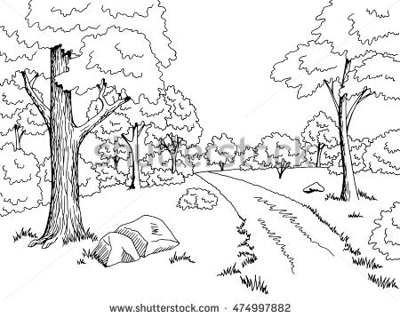

**РЕДОСЛЕД НА НАСТАНИТЕ ВО РАСКАЗОТ ,,МРАВКИ ПОЖАРНИКАРИ,,**

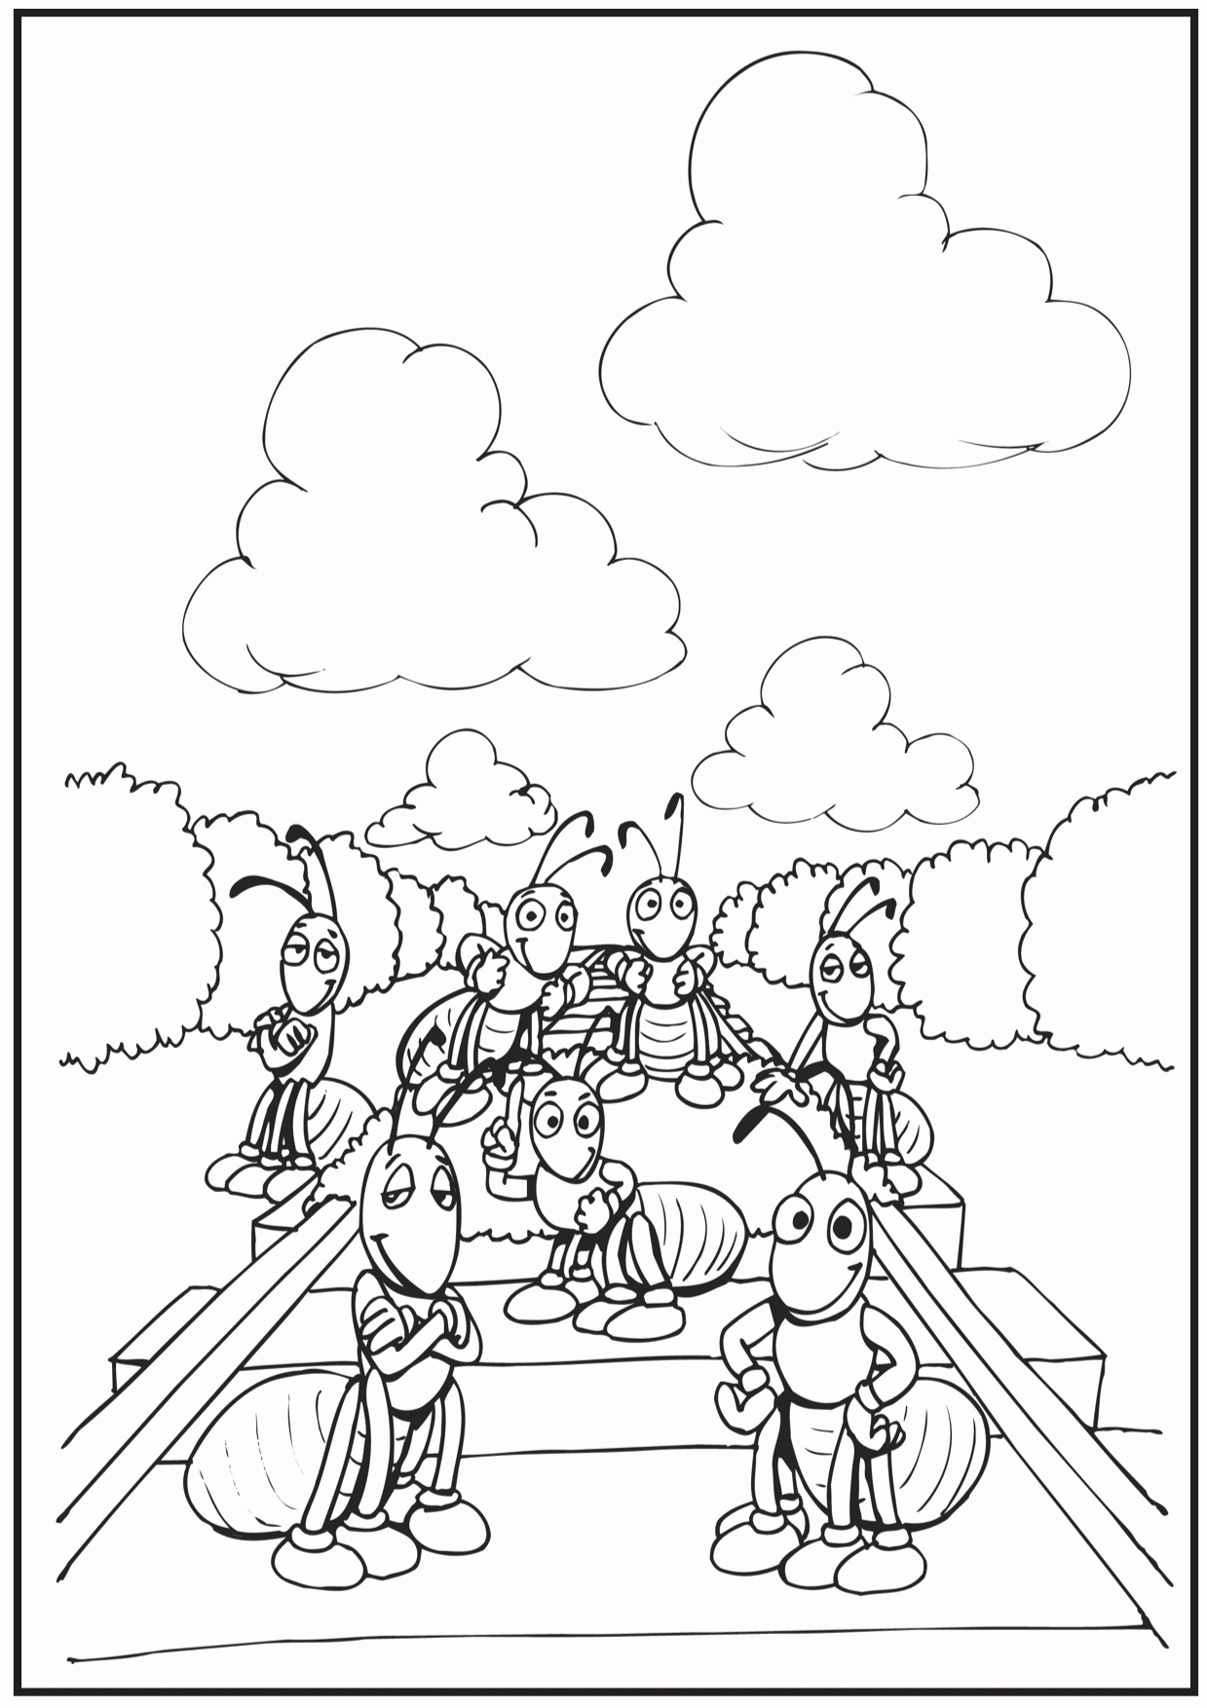 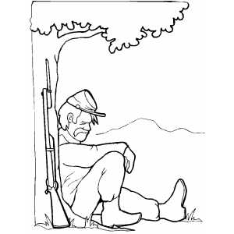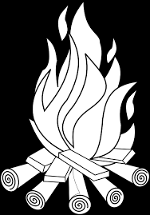

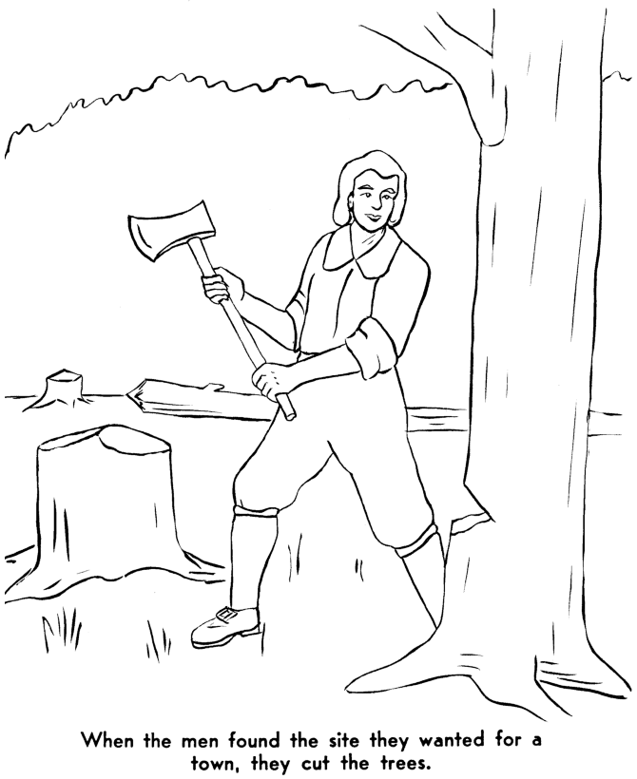 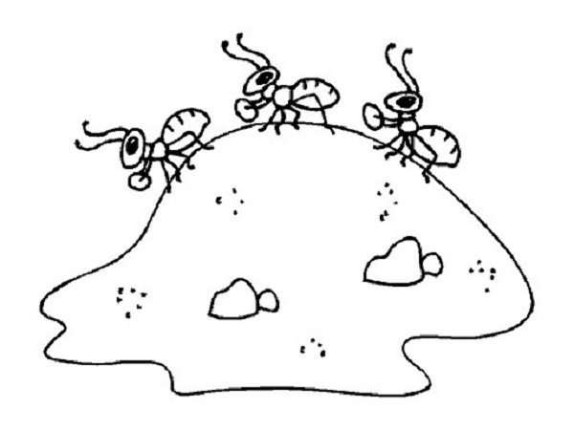 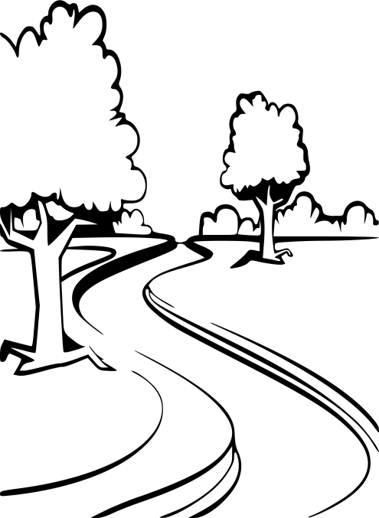

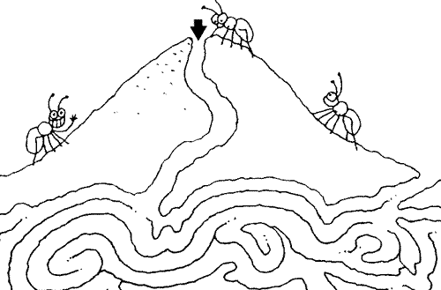

Мравки пожарникари - работен лист by Стефанка Николовска is licensed under a [Creative Commons Attribution 4.0 International License](http://creativecommons.org/licenses/by/4.0/).